Copias de seguridad de Ubuntu: Copia de seguridad con Webmin
- Captura de el segundo disco añadido con las mismas características del disco principal.
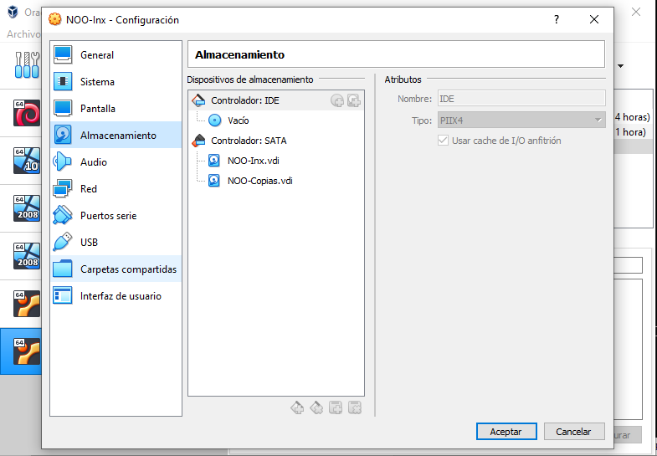
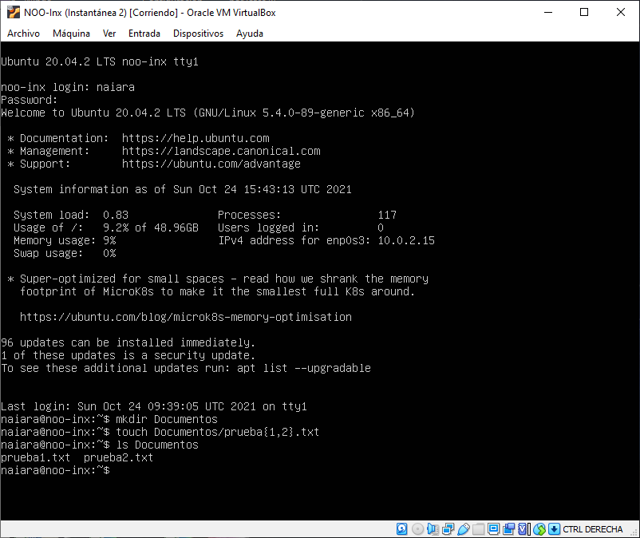
- Creación del directorio Documentos y las carpetas pruebas 1 y2
- Instalación de Dulpicity, haveged y Python3-boto
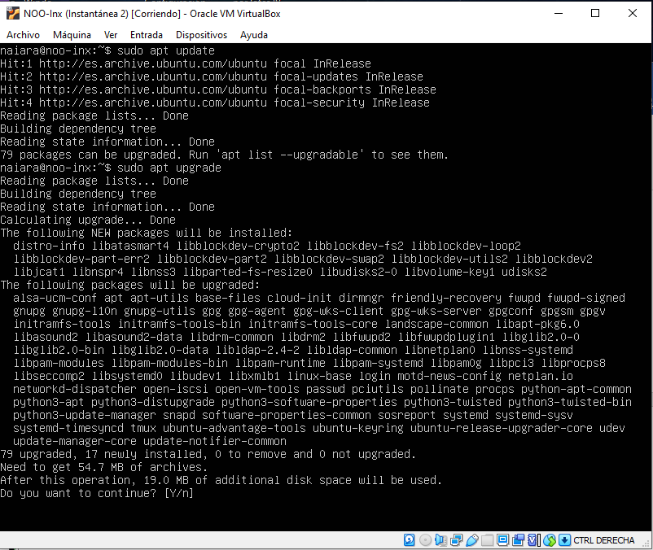
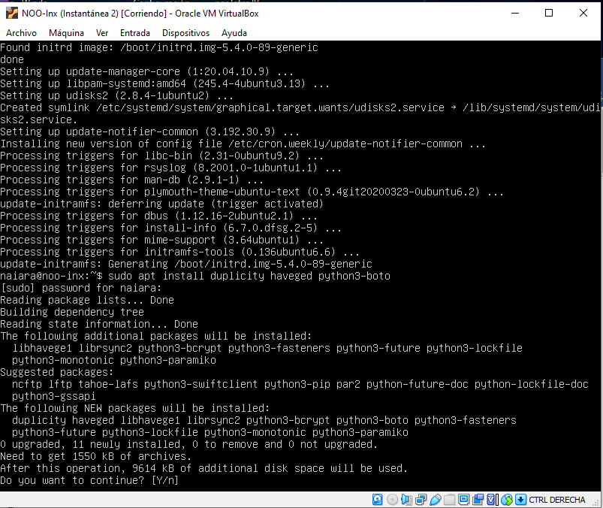
- Comprobación de saber si tenemos instalado GPG
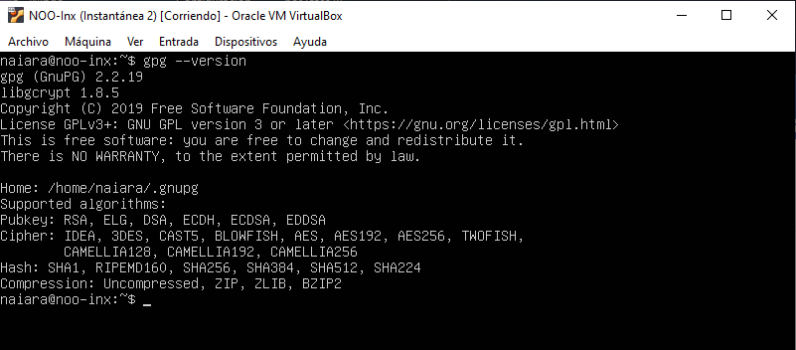
- Creación de las carpetas Borradores
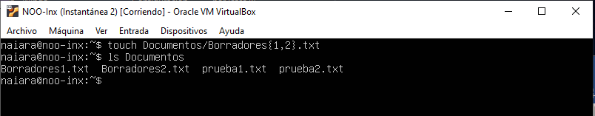
- Captura de la copia de seguridad
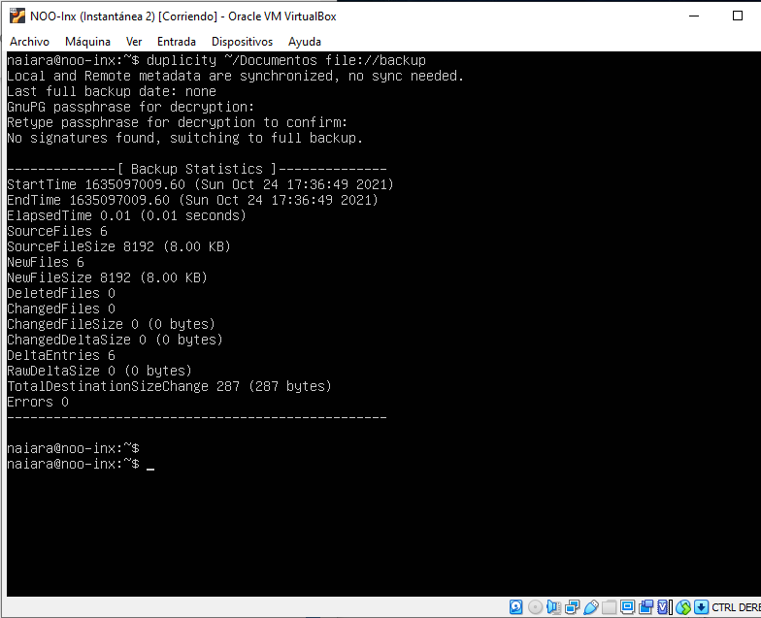
- Captura de la carpeta backup
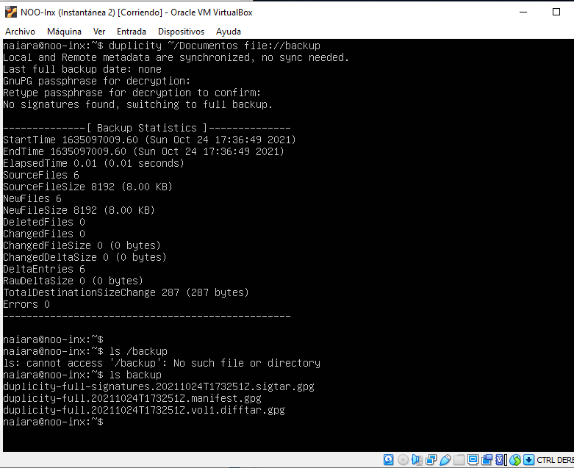
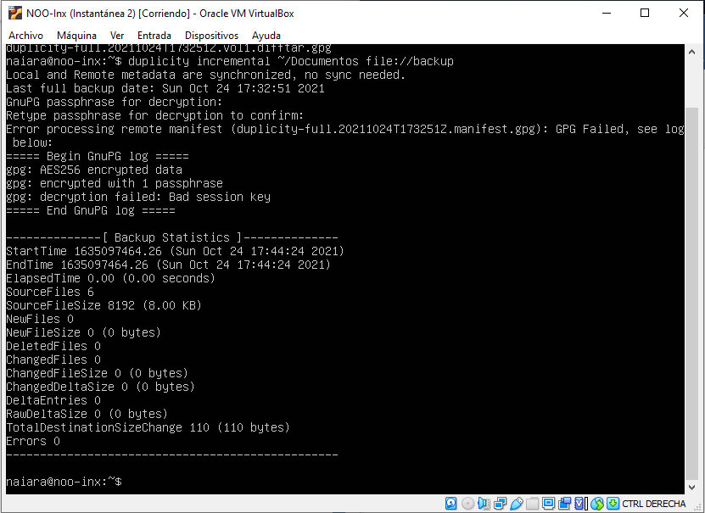
- Copia de seguridad incremental
- Para recuperar la copia anterior
